BluffAndTell est une application web multijoueur réalisée dans le cadre du BTS SIO, option SLAM. Le jeu repose sur un principe narratif : tous les joueurs reçoivent un même thème et doivent raconter une anecdote. Un joueur, désigné comme imposteur, connaît le thème mais doit inventer une histoire qui ne lui est jamais arrivée, sans se faire repérer. À la fin, les participants votent pour identifier l’imposteur.
Au-delà de l’aspect ludique, l’application peut être utilisée en entreprise comme outil de cohésion et de socialisation. Elle encourage l’expression orale, l’écoute active, et crée un climat détendu propice à renforcer les liens entre collègues.
Ce document présente les fonctionnalités du projet, son architecture technique, la base de données, des captures d’écran et les éléments nécessaires à son installation et à son utilisation.
La page d’accueil permet à l’utilisateur de rentrer un pseudo qui sera visible par tout les joueurs, pseudo qui sera stocké en local grâce à un cookie et que l’utilisateur peut changer à chaque fois qu’il entre sur le site, il se mettra à jour tout seul.

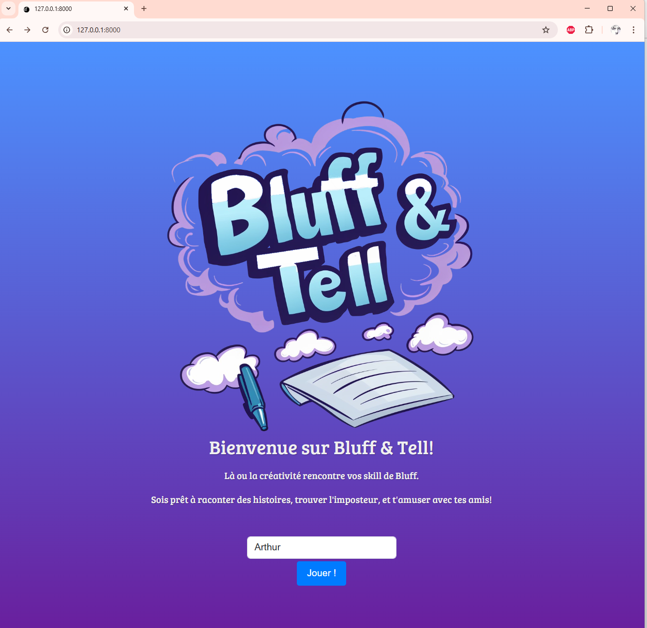

Grâce au Security bundle de Symfony les utilisateurs peuvent s’enregistrer dans la base de données et peuvent s’authentifier, ils ont une adresse email et un mot de passe qu’ils définissent au moment de l’enregistrement

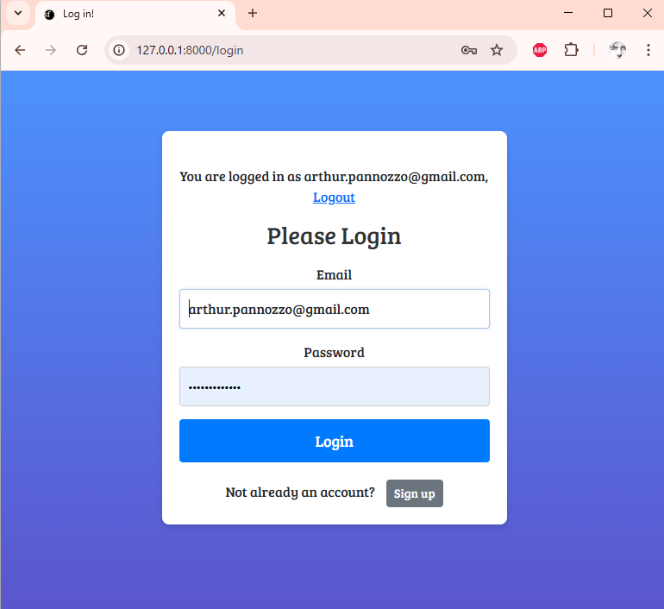

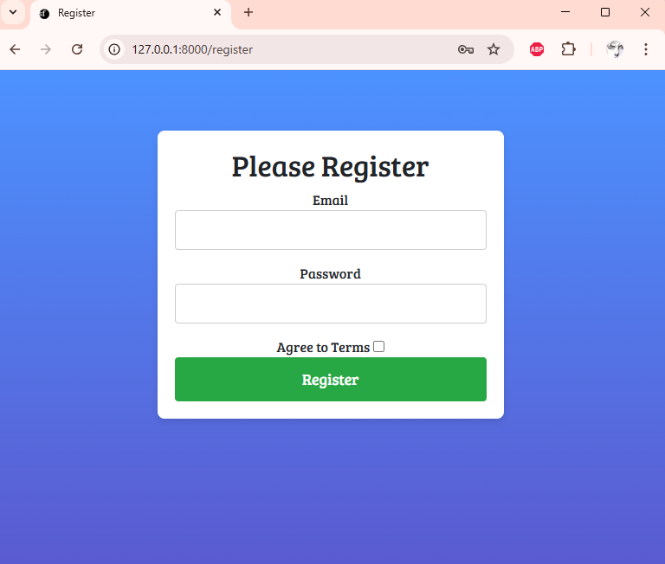

Après l’authentification, l’utilisateur est directement redirigé sur la page des parties, il peut créer des parties et en rejoindre.

L’administrateur, lui, à accès aux boutons supprimer, ou encore éditer des parties pour pouvoir les gérer.

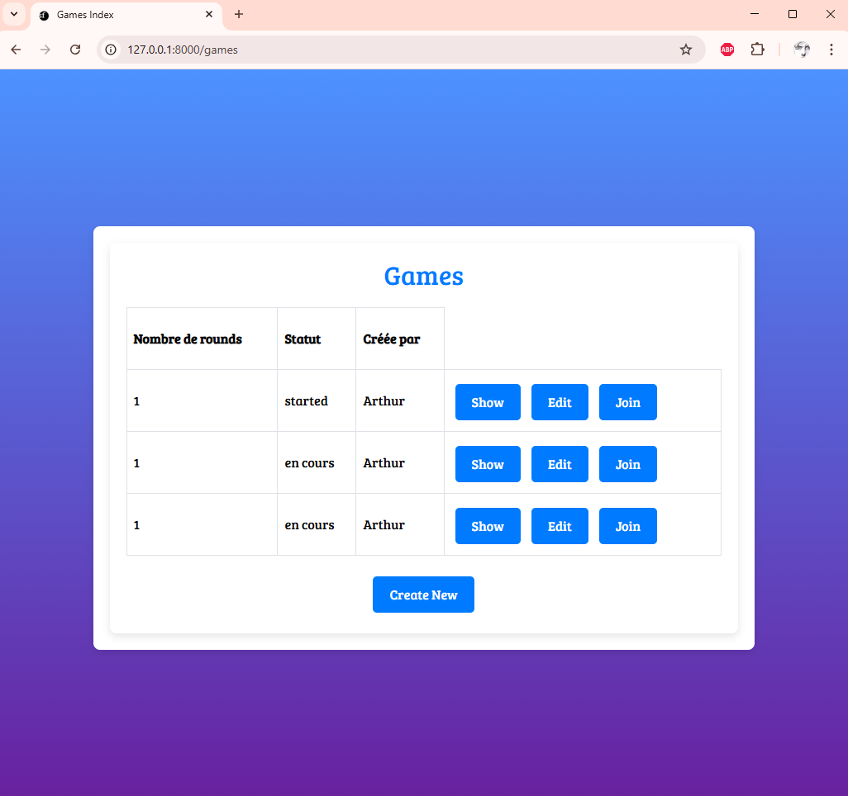

Nous pouvons donc créer une partie et la rejoindre, ou rejoindre une partie déjà créée par quelqu’un, ce qui nous redirigera vers la page d’attente de lancement de la partie.

Lorsque l’on créée une partie, nous pouvons choisir un nombre de rounds allant de 1 à 10, ce qui les créera et les associera directement à la partie en question.

Il y a un bouton qui permet aux joueurs de se mettre prêt à lancer la partie, le nombre de personnes prêtes et la liste des joueurs sont présentes sur la page, et lorsque tout les joueurs sont prêt la partie commence.
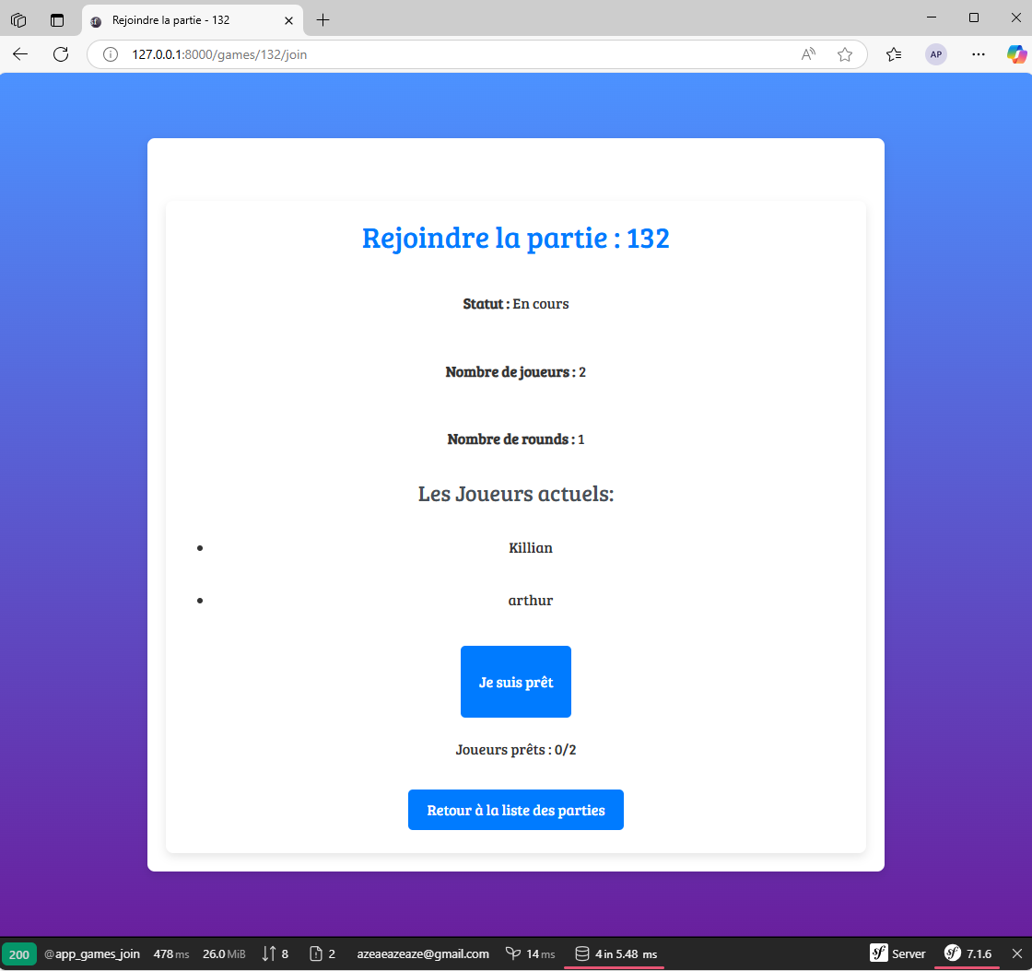
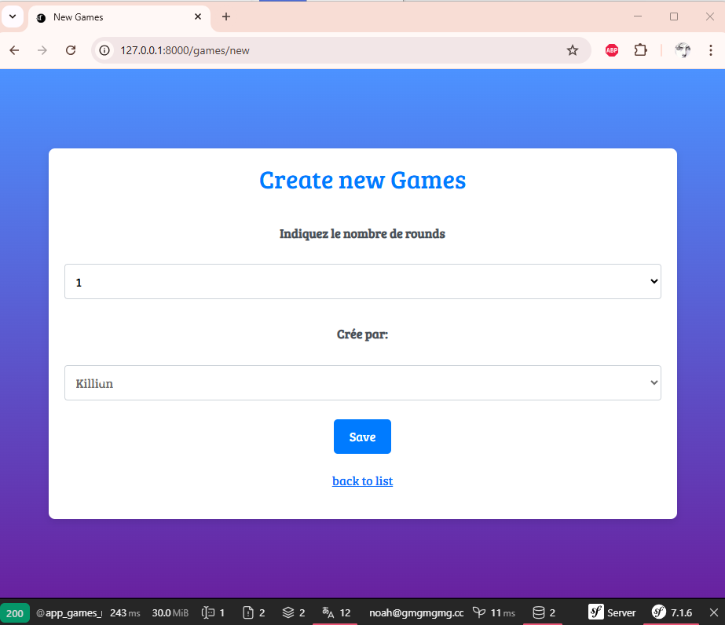

Lorsque tout le monde est prêt le jeu commence, affichant le rounds actuel, le temps restant, le thème du rounds, et bien sur un champ pour raconter son anecdote.

Il en convient aussi du choix aléatoire d’un imposteur parmi tout les joueurs présent dans la partie, celui-ci qui affichera donc le rôle du joueur sur son écran, le joueur est soit « Telleur », il raconte une vraie anecdote, soit « Bluffeur », il doit bluffer et inventer quelque chose.

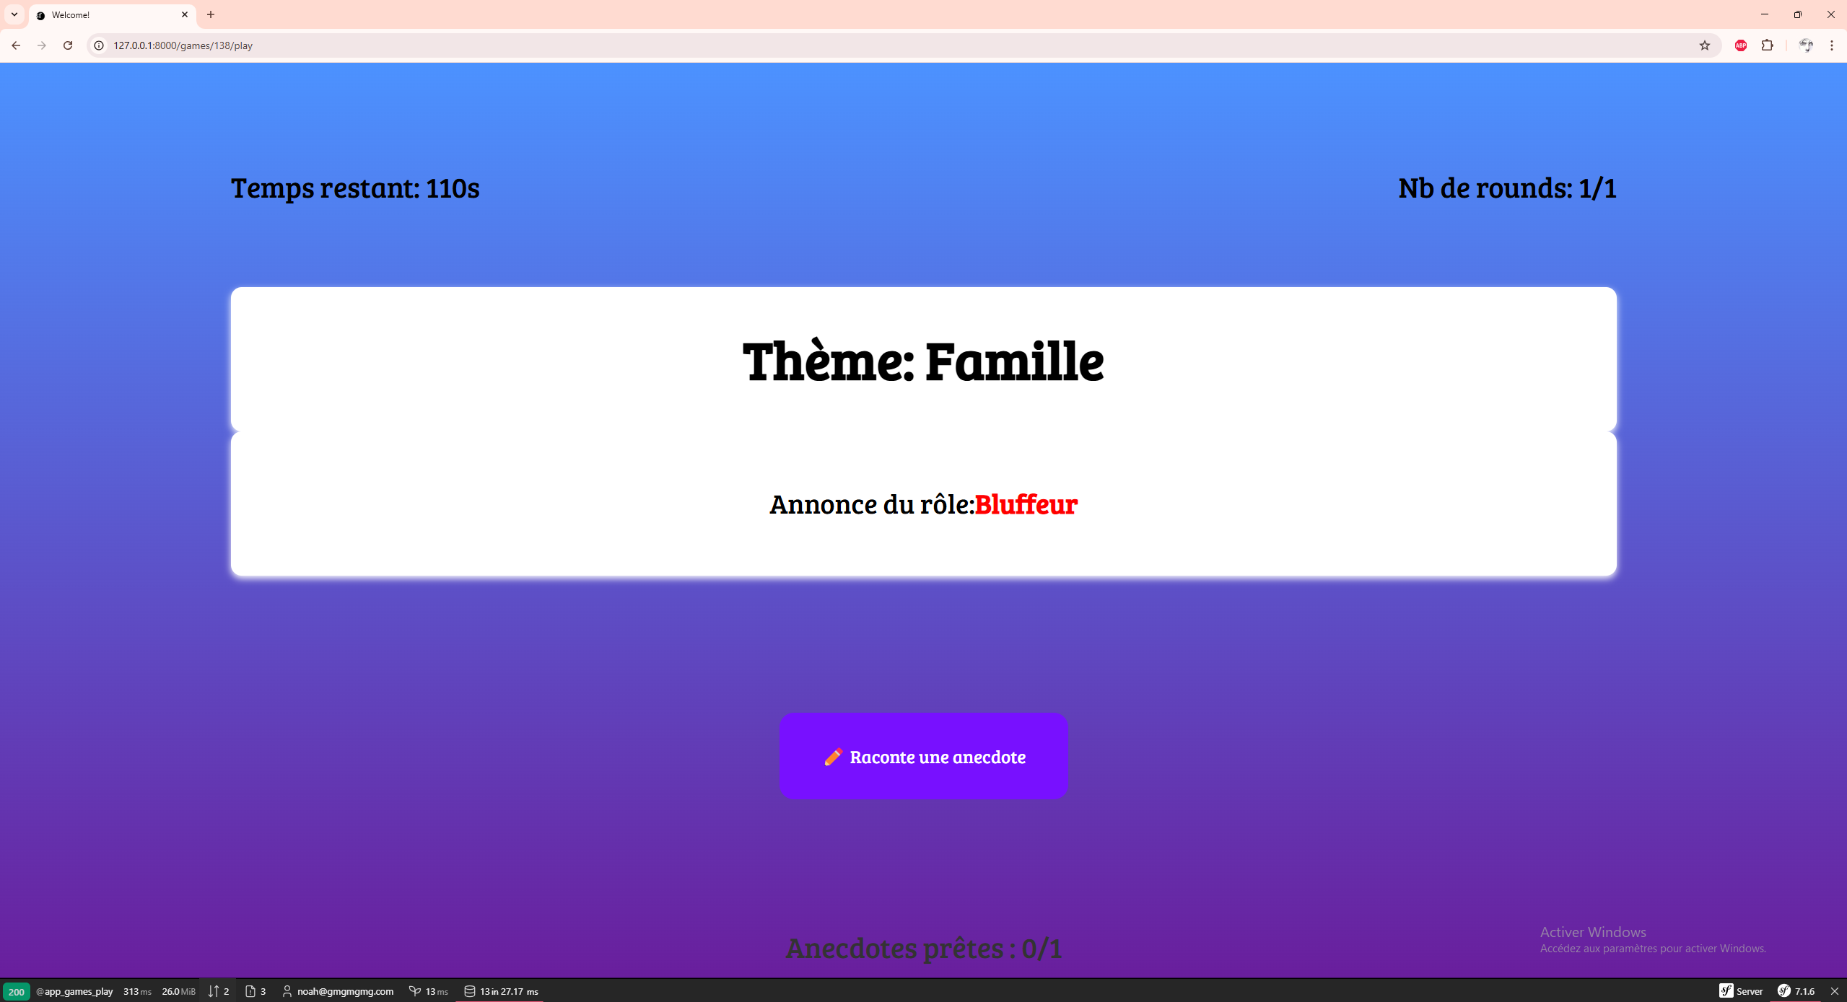

Il est aussi possible de créer des thèmes de partie, grâce à un CRUD dans Symfony, nous pouvons créer, modifier et supprimer les différents thèmes.

Il y a des données déjà présentes dans la base de données afin de pouvoir jouer de manière fonctionnelle au jeu.

